BÉ VUI TẾT TRUNG THU NĂM 2023

Cứ mỗi dịp đến Rằm tháng Tám âm lịch hàng năm, người dân Việt Nam lại náo nức đón tết Trung thu, đặc biệt là trẻ em được rước đèn lung linh khắp xóm, những tiếng trống vang dội của những điệu múa lân, múa rồng, hay tiếng đồng ca của các cháu thiếu nhi qua những bài đồng dao.
Chiều ngày 28/9/2023, trong không khí rộn ràng chuẩn bị các điều kiện để tổ chức Tết trung thu cho các cháu ở Trường mầm non Thị trấn với chương trình “Vui Tết trung thu” đã được tổ chức với sự chờ đón, háo hức vui tươi của cô trò nhà trường.
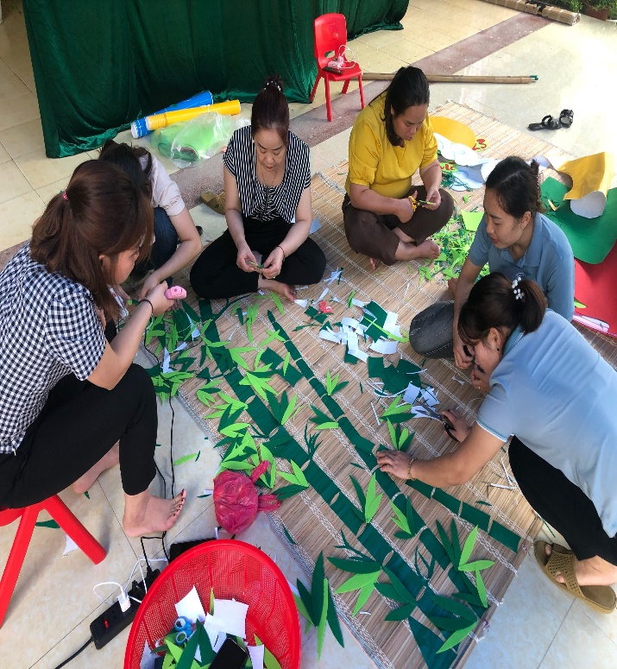
Ảnh các cô giáo và phụ huynh cùng nhau chuẩn bị cho ngày Tết trung thu
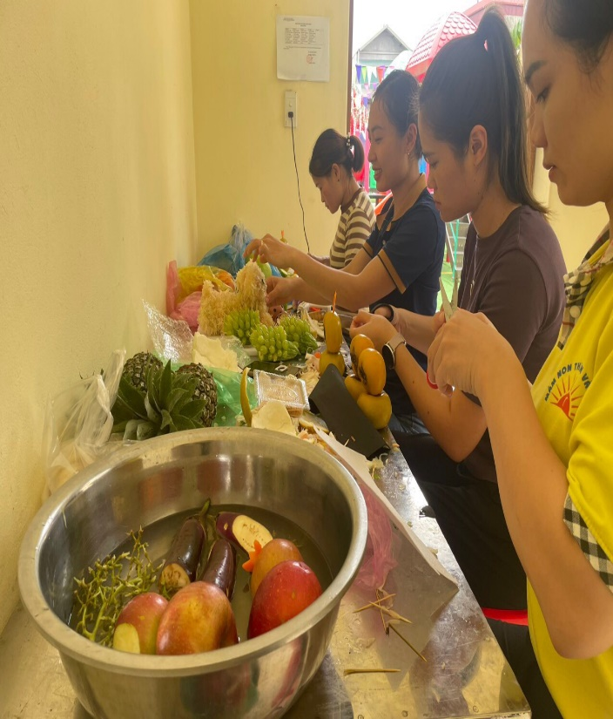
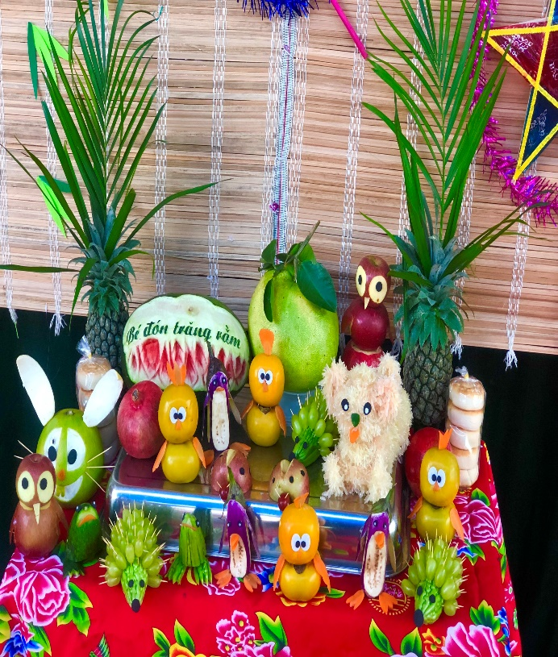
Ảnh các cô giáo trang trí và bày mâm ngũ quả
Tại Chương trình, các bé đã được gặp gỡ giao lưu với Chú Cuội và Chị Hằng, được nghe Chị Hằng kể về ý nghĩa ngày tết trung thu và được giao lưu ca hát, đọc thơ, múa về trung thu, chương trình còn mang đến cho các bé một bữa tiệc văn nghệ đặc sắc, hào hứng, sôi động và tiết mục múa lân cổ truyền do các cô giáo và các cháu 3, 4, 5 tuổi trong nhà trường biểu diễn.
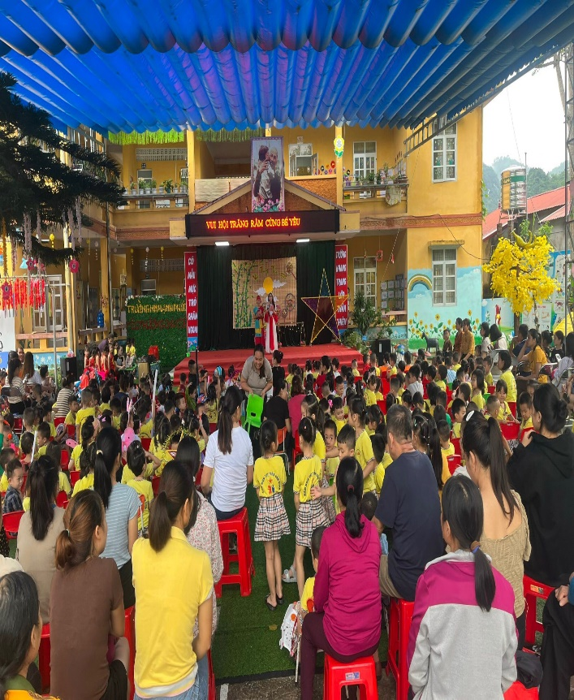
Hình ảnh toàn trường vui Tết Trung thu
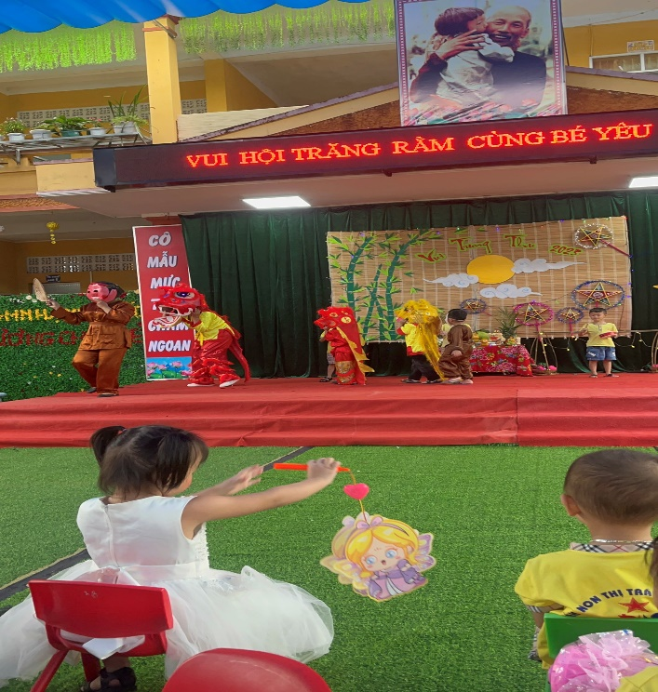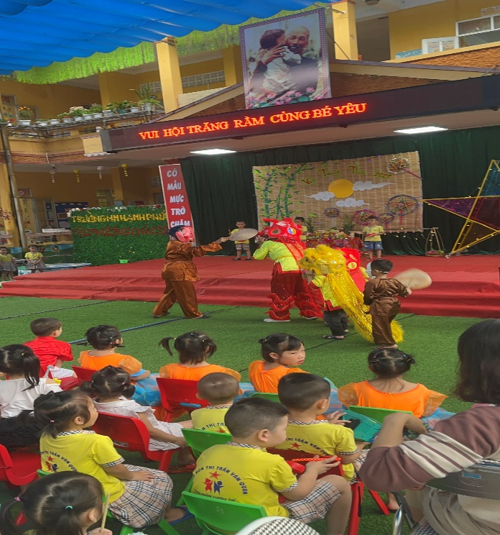
Hình ảnh cô và các cháu 5 tuổi múa lân

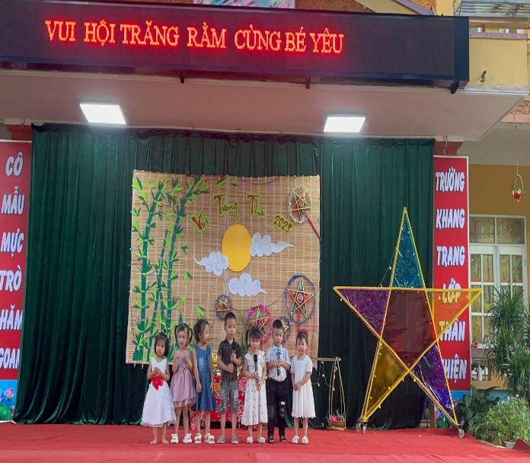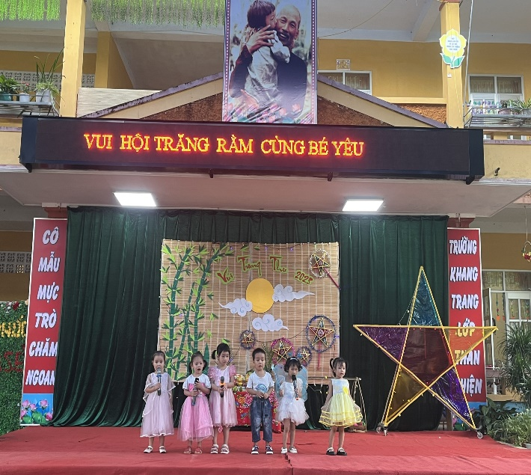
Hình ảnh các cháu khối 3 tuổi ca hát
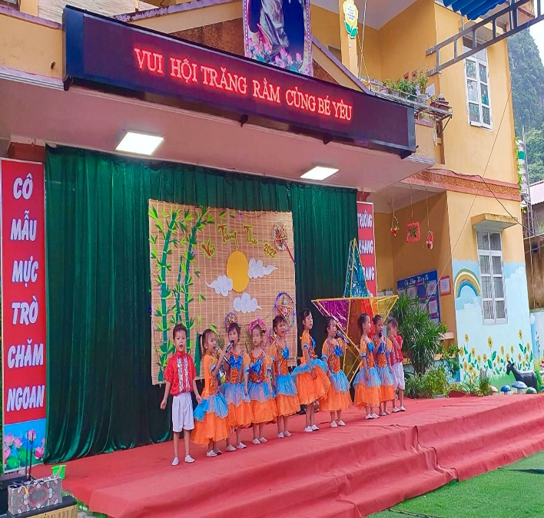

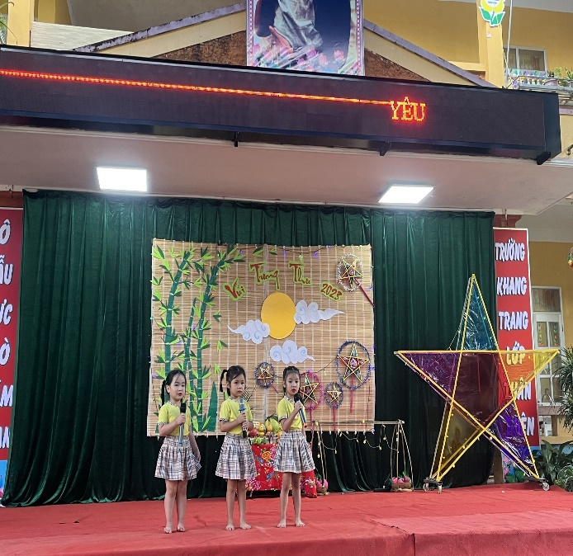
Hình ảnh các cháu khối 4 tuổi ca hát, đọc thơ

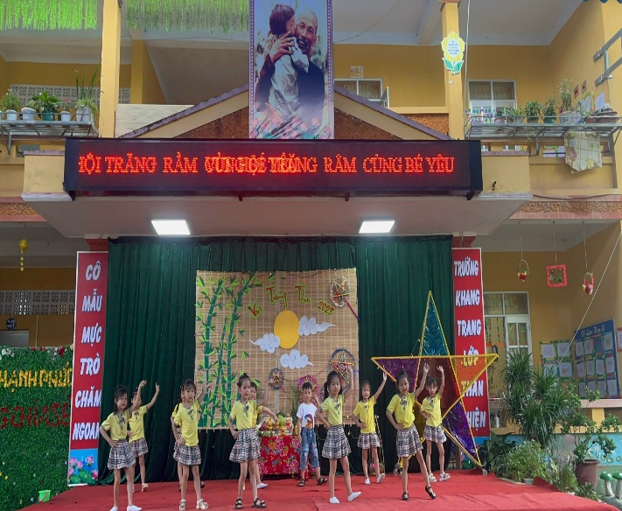
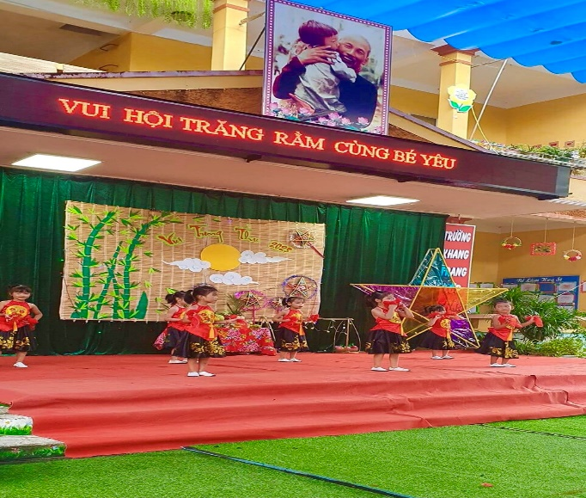
Hình ảnh các cháu 5 tuổi múa hát
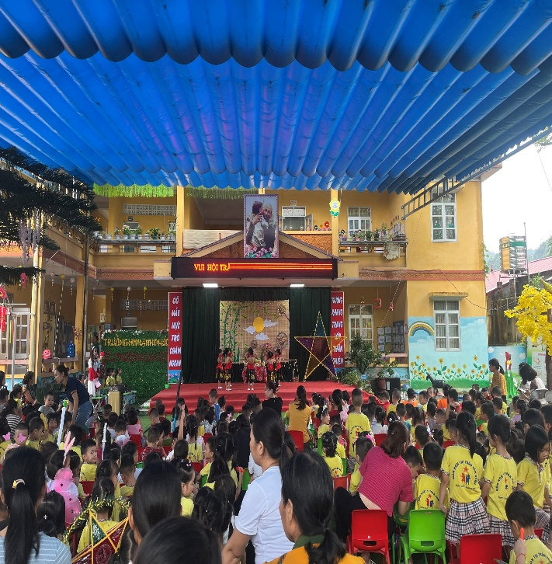
Hình ảnh các cháu 5 tuổi múa hát
Đặc biệt hơn trong chương trình “Vui Tết trung thu 2023” được sự quan tâm của các bậc phụ huynh, các doanh nghiệp đóng trên địa bàn, nhà cung cấp thực phẩm cho nhà trường có bà Nguyễn Thị Đượm – chủ cửa hàng tạp hoá Hưng Đượm tới dự và có những suất quà tặng cho nhà trường và các cháu nhân dịp tết trung thu và bà Đàm Thị Hương – nhà cung cấp thực phẩm thịt lợn có 02 suất quà tặng cho các cháu có hoàn cảnh khó khăn, trị giá mỗi suất quà 200.000đ.
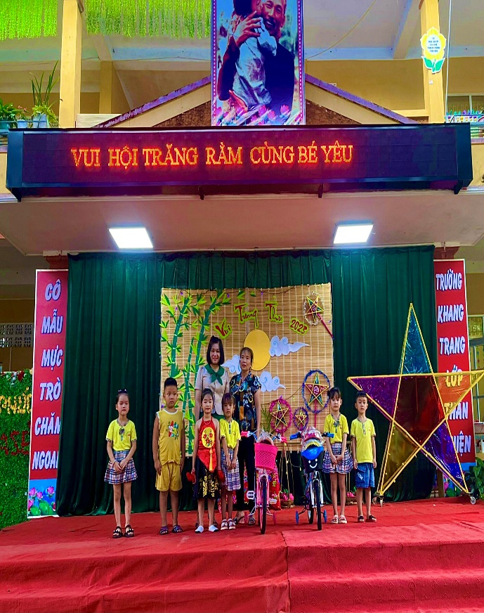
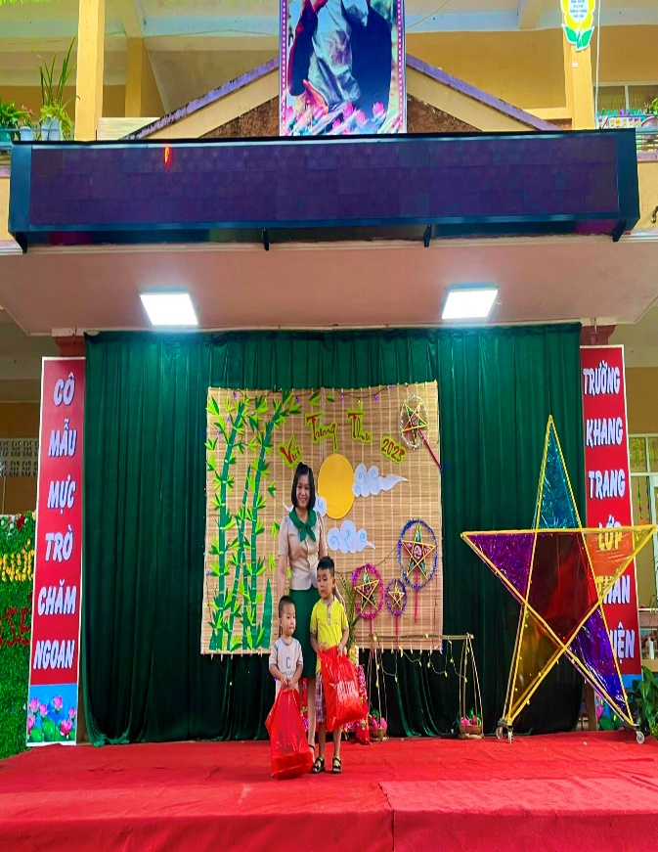
Hình ảnh các cháu thiếu nhi nhận quà nhân dịp Tết trung thu
Một trong những phần được các cháu mong chờ và thích thú nhất đó là được đi rước đèn cùng với những chiếc đèn trung thu ngộ nghĩnh với nhiều màu sắc khác nhau. Các cháu hào hứng, phấn khởi vui thích xếp hàng đi rước đèn cùng Chú Cuội, Chị Hằng và các bạn đi rước đèn xung quanh sân trường.
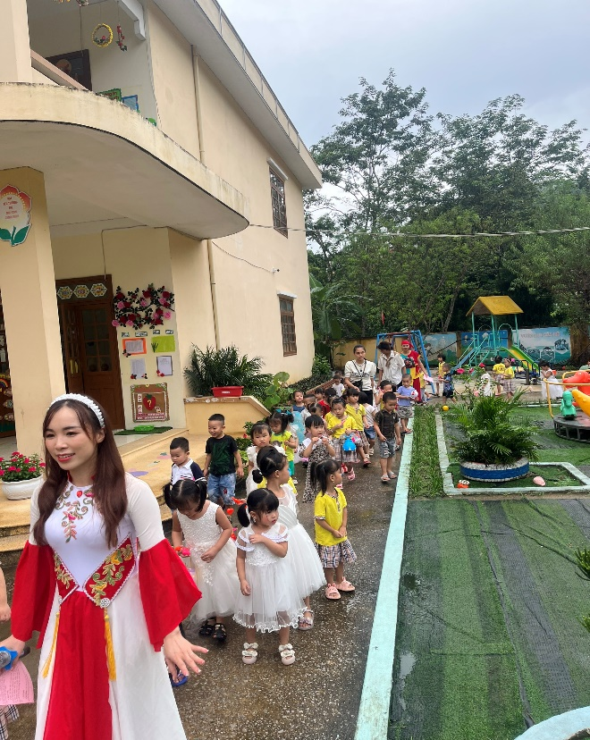
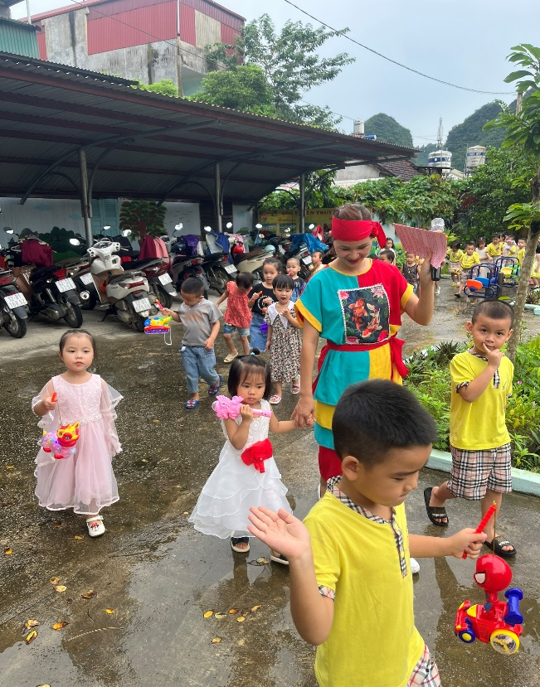
Hình ảnh các cháu cùng Chị Hằng, Chú Cuội đi rước đèn
Sau khi rước đèn, các cháu cùng nhau phá cỗ tại sân trường, thưởng thức các loại trái cây, bánh kẹo, đặc trưng của ngày tết trung thu bên bạn bè và người thân.
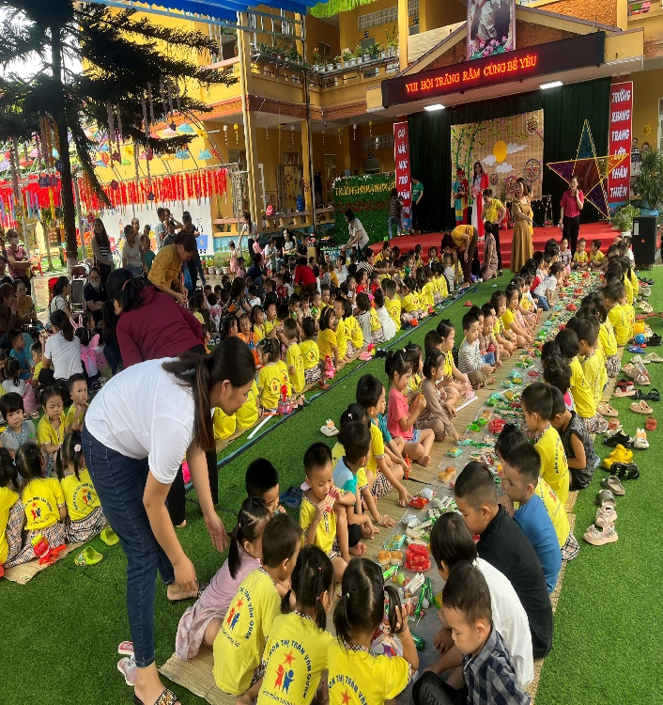
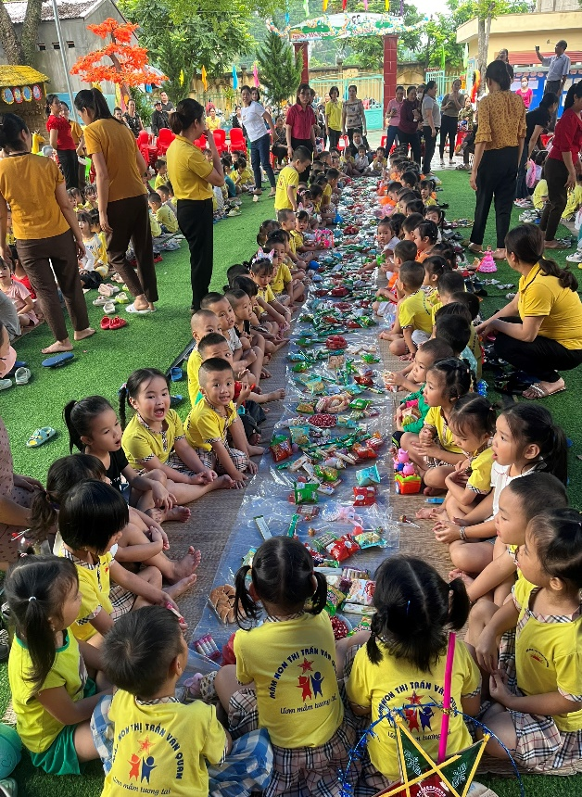
Hình ảnh các cháu phá cỗ tại sân trường
Chương trình kết thúc đã tạo nên cho các con sân chơi giải trí, an toàn, lành mạnh, thân thiện, thiết thực và bổ ích về ngày tết trung thu và đặc biệt khắc sâu kiến thức tuần học về Tết Trung thu. Chương trình để lại nhiều niềm vui, ý nghĩa cho các con, các bậc phụ huynh và toàn thể nhân dân.

